## 信息理论基础复习提纲

**第1章 概论**

1.1 信息的概念和分类

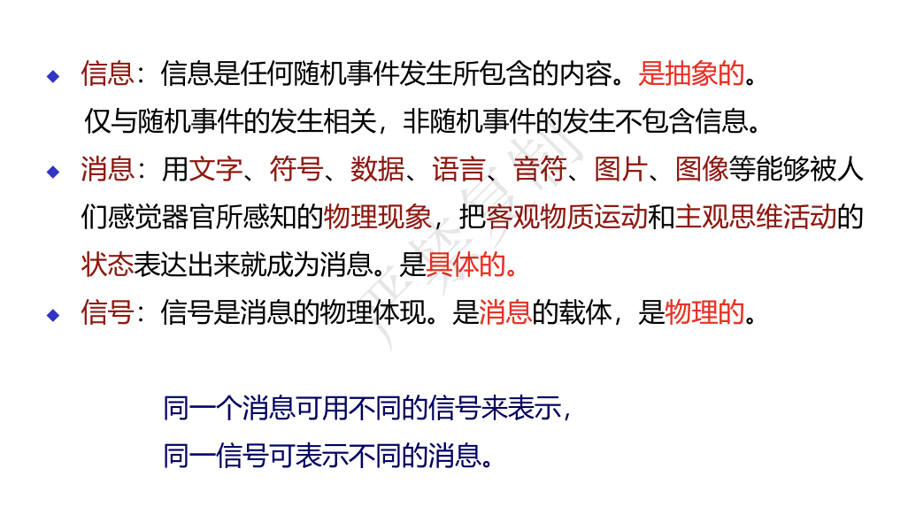

通信系统的基本模型以及系统各个部分的基本作用

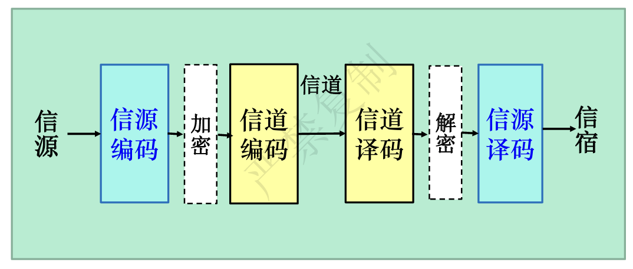

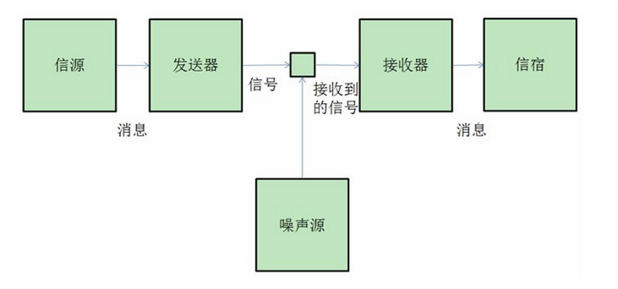

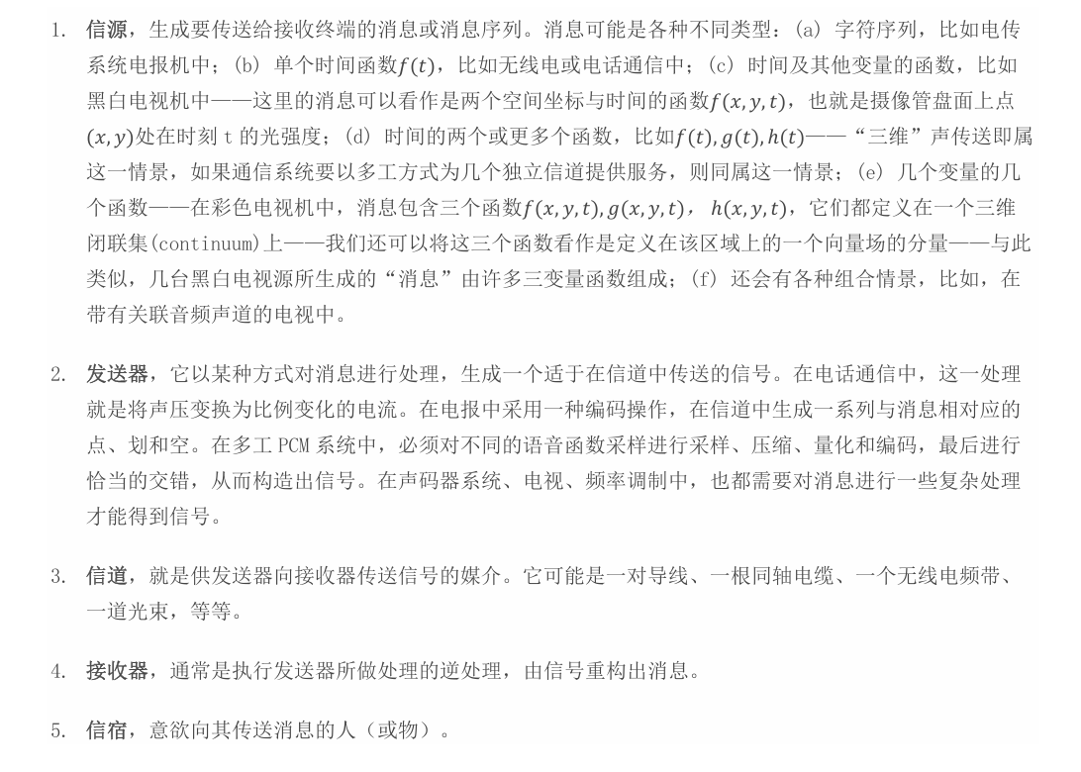

1.2 信息论的起源和发展

1.3 信息论的研究内容

**第2章 离散信源熵**

2.1 基本概念

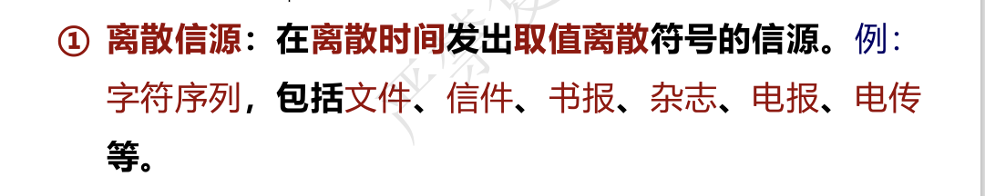

2.2 离散信源熵的基本概念和性质

自信息量及信源熵的基本定义及其性质，信源熵、联合熵、条件熵三者之间的关系，熵的凹性。

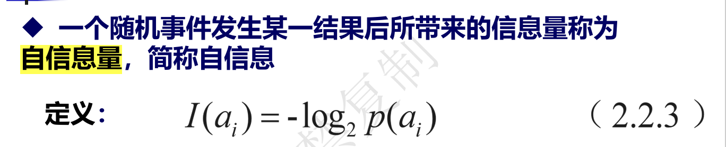

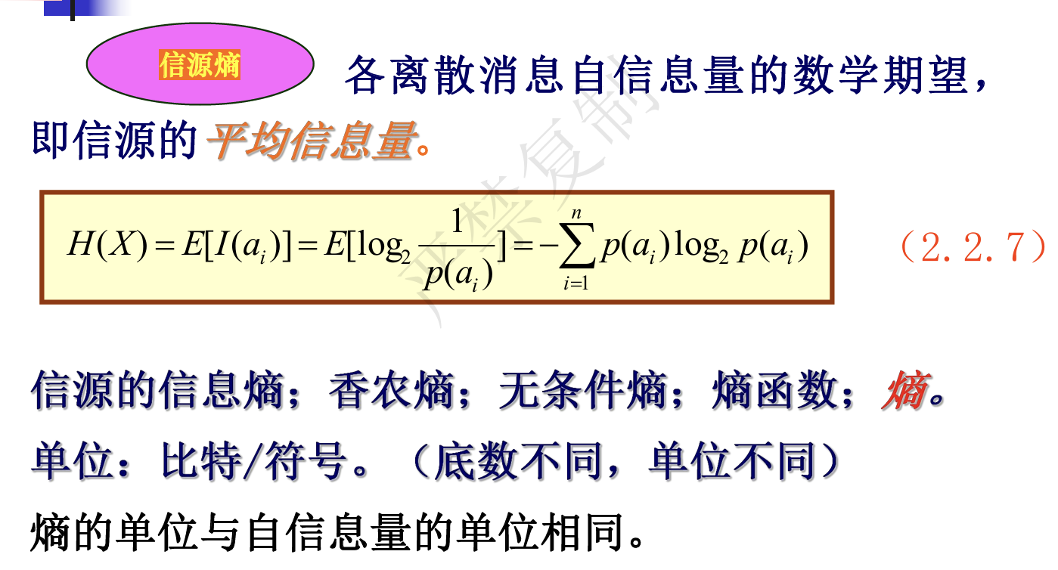

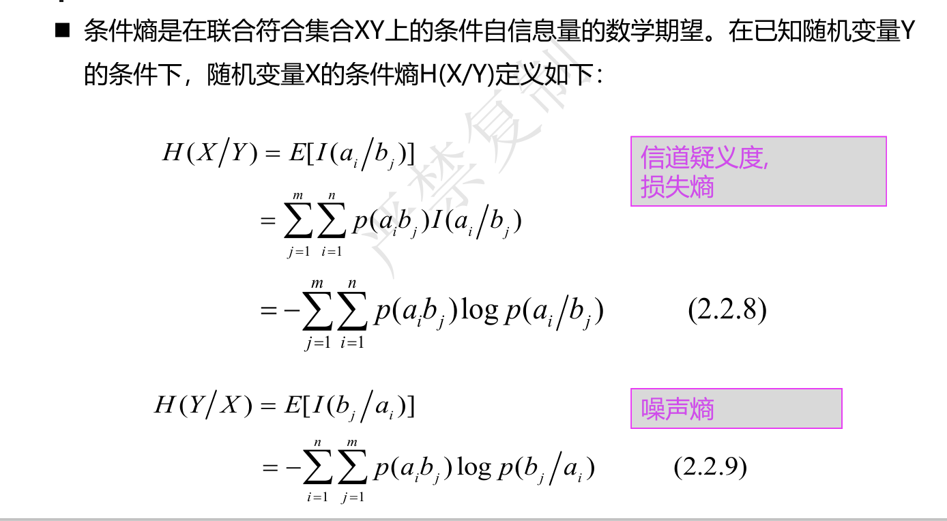

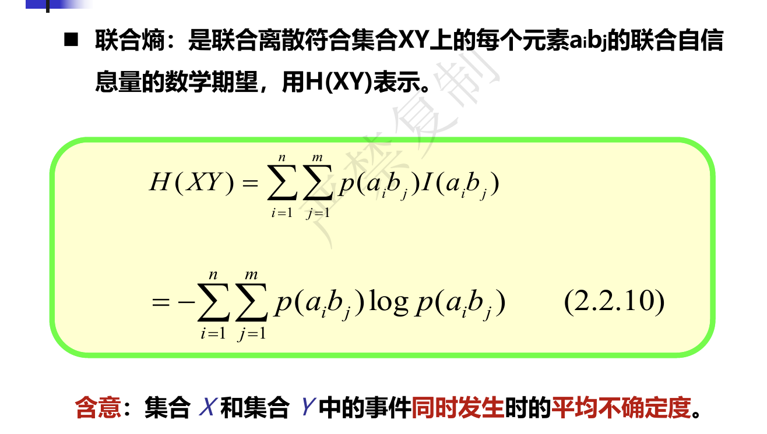

2.3 多符号离散平稳信源熵

极限熵定义，马尔可夫信源

**第3章 无失真离散信源编码**

3.1 基本概念

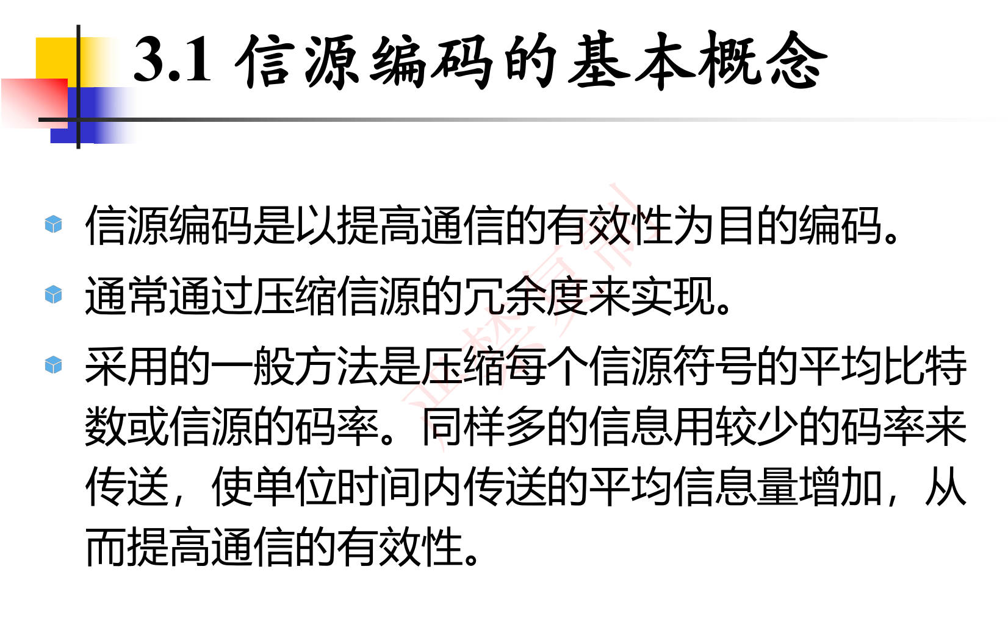

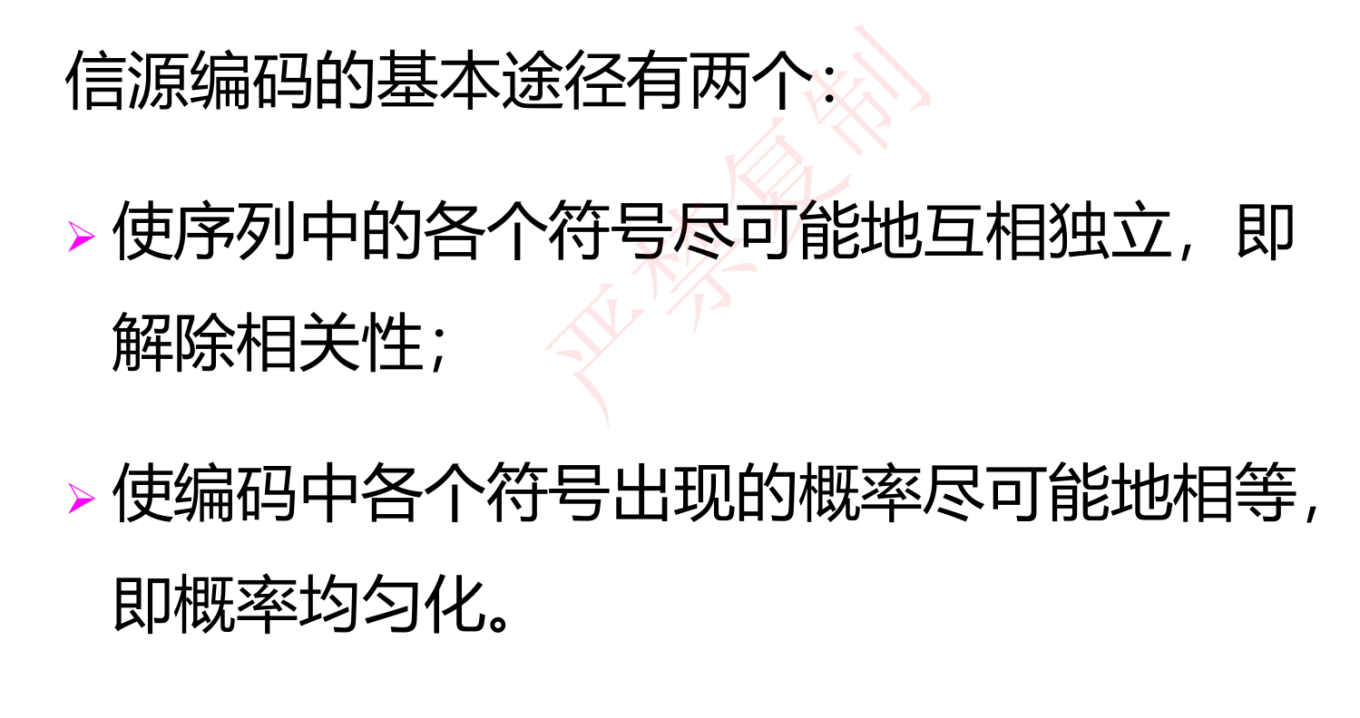

解除相关性、概率均匀化

3.2 离散无失真信源编码定理



定长编码定理和变长编码定理，编码效率计算。

3.3 香农编码

3.4 费诺编码

3.5 赫夫曼编码

3.6 游程组合编码

**第4章 离散信道容量（6学时）（支撑课程目标1、2）**

4.1互信息量和平均互信息量

互信息量及其性质，互信息的凸性。

4.2 单符号离散信道的信道容量

信道容量的性质。离散无噪信道及信道容量，离散对称离散信道、准对称信道的容量计算。

4.3 多符号离散信道的信道容量

**第5章 纠错编码**

5.1 纠错编码的基本概念

信道编码定理

5.2 线性分组码

汉明重量，汉明距离，最小重量和最小距离，检错能力和纠错能力。生成矩阵和一致校验矩阵的关系，编码和解码。汉明码的特点。

补充题目：

1. 列出(7, 4)汉明码的标准阵列译码表。若收码，由标准阵列译码表判断发码是什么。

2. 某线性二元码的生成矩阵为：

（1）求生成矩阵的系统码形式。

（2）计算改码的一致校验矩阵的系统码形式。

（3）列出该码的伴随式表。

（4）计算该码的最小距离。

5.3 循环码